สวัสดีค่ะ บันทึกการเดินทางหน้านี้ ขอหยิบยกเอาตู้ไปรษณีย์ของแต่ละประเทศมาฝากค่ะ ได้มีโอกาสเดินทางไปหลายประเทศ ระหว่างการเดินทางก็จะพยายามเก็บภาพ สิ่งต่างๆ ที่พบเห็น จนพบว่าตู้ไปรษณีย์ที่พบเจอในแต่ละประเทศ มีความน่าสนใจอยู่ไม่น้อย ขณะเดียวกัน หลายตู้ที่พบเจอก็ได้มีโอกาสส่ง postcard ถึงพี่ๆ เพื่อนๆ รวมทั้งส่งให้ตัวเองด้วย เพื่อเป็นที่ระลึกระหว่างการเดินทางค่ะ
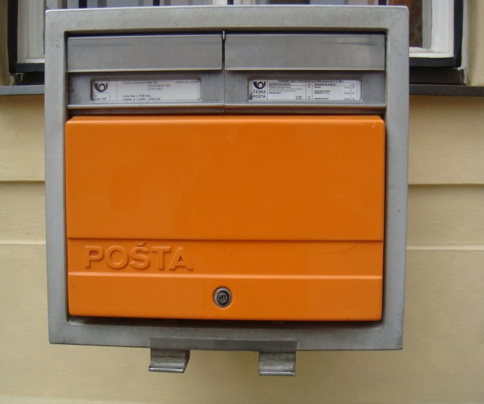
ตู้ไปรษณีย์ตู้แรกที่จะนำเสนอนี้ เจอแถว Prague Castle , Czech มีสีส้ม สะดุดตาอยู่ไม่น้อย
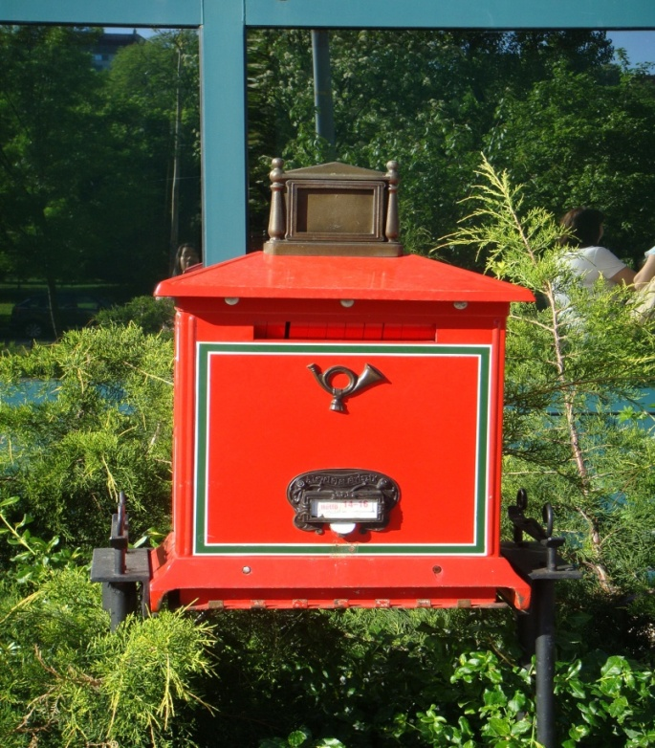
ตู้ไปรษณีย์ตู้นี้ เป็นตู้ไปรษณีย์ที่มีรูปทรงแปลกมาก ตั้งอยู่หน้า Mercure Hotel ใน Budapest , Hungary

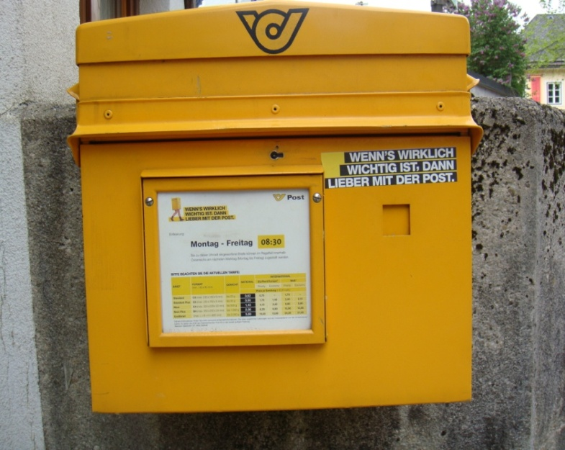
ส่วนตู้ไปรษณีย์สีเหลืองตู้นี้ เจอระหว่างเดินไปเก็บภาพบรรยากาศอันสวยงามของ Hallstatt ซึ่งเป็นเมืองมรดกโลกของ Austria เลยได้โอกาสซื้อ postcard และจัดการเขียนส่งถึงตัวเองซะเลย

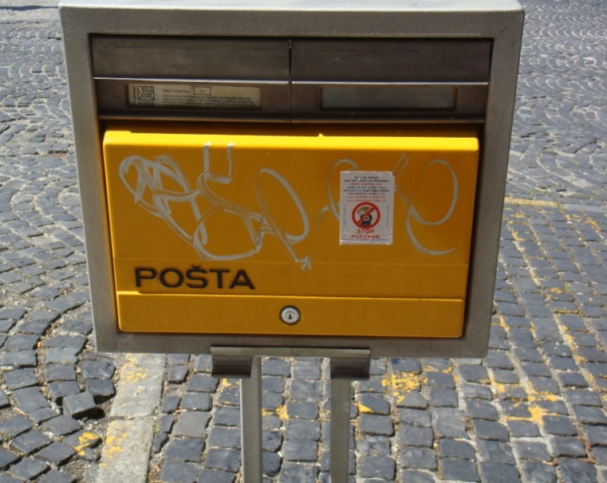
สำหรับตู้ไปรษณีย์ตู้นี้ ตั้งอยู่หน้า Bratislava Castle แม้ว่าจะมีปากกามาขีดเขียน แต่ก็ขอบันทึกภาพไว้เป็นที่ระลึกก่อน
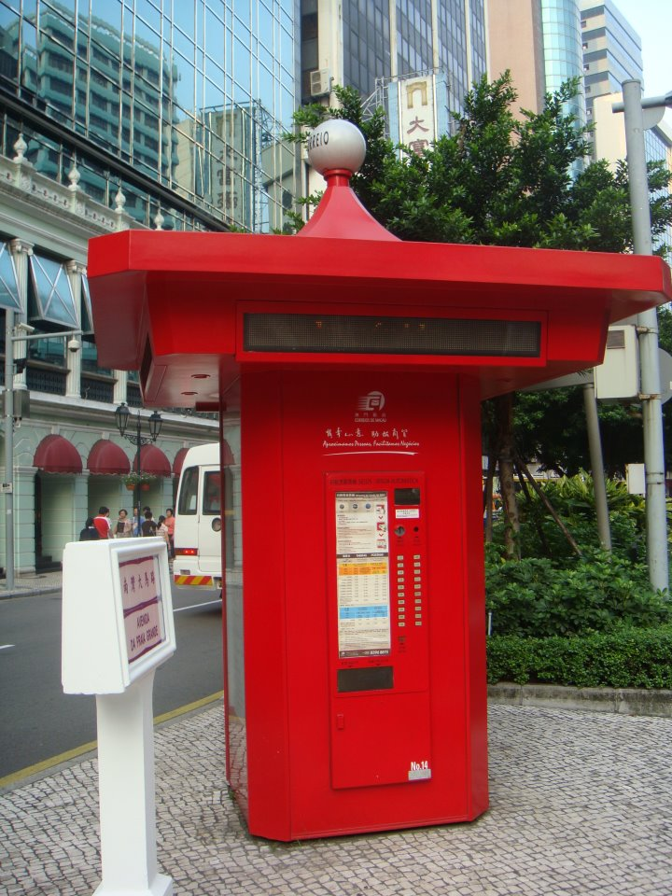
เจอตู้ไปรษณีย์ตู้นี้ ที่ Macua ขณะกำลังข้ามถนน ตู้มีขนาดใหญ่มาก สีแดง รูปทรงสวยแปลกตาดีจัง
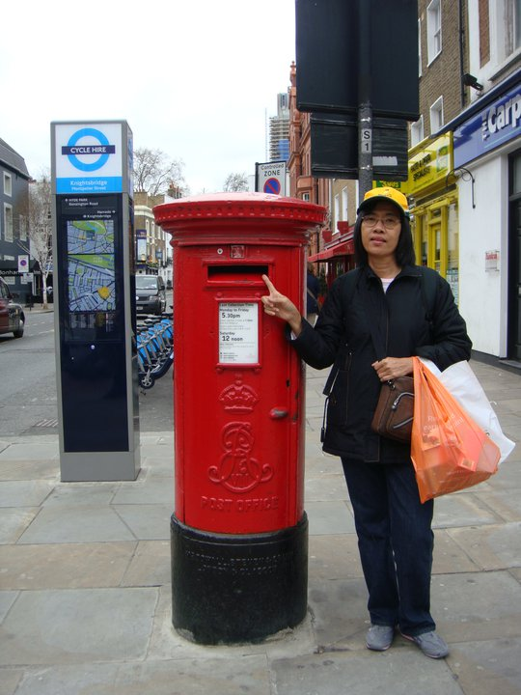
สำหรับตู้ไปรษณีย์ตู้นี้ ตั้งอยู่ฝั่งตรงข้ามห้าง Harrods ขอนางแบบถ่ายภาพคู่กับตู้ไปรษณีย์สักหน่อย

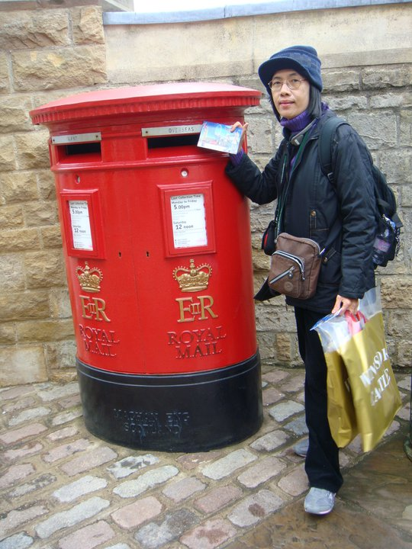
ตู้ไปรษณีย์ตู้นี้ อยู่ใน Windsor Castle เป็นตู้ที่มีขนาดใหญ่มาก ได้โอกาสส่ง Postcard ถึงเพื่อนๆ ด้วย
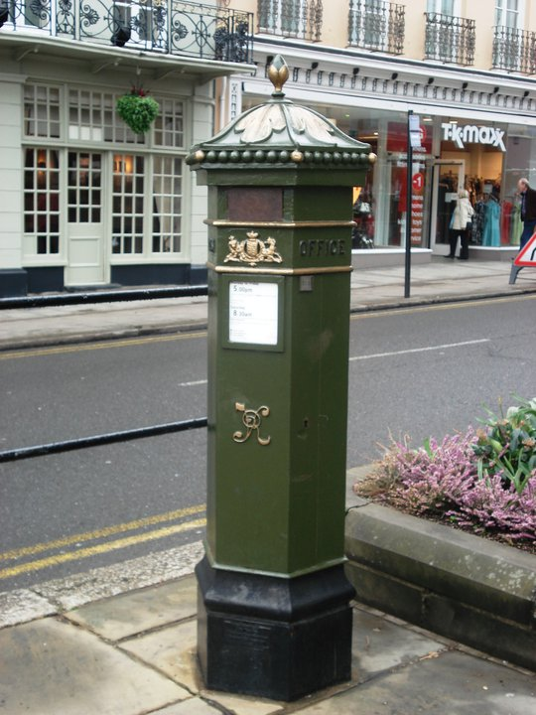
มาถึงตู้ไปรษณีย์ตู้นี้ สีเขียวแปลกมาก เจอตอนเดินออกมาจาก Windsor Castle เห็นรูปทรง และสีแปลกไม่เหมือนตู้ไปรษณีย์ที่ไหน

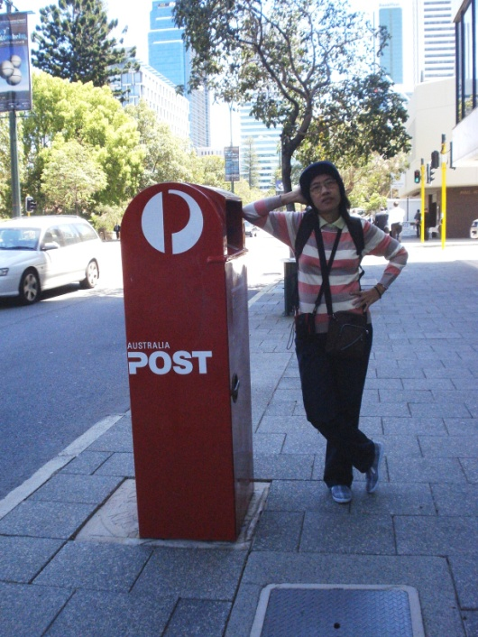
ตู้ไปรษณีย์สีแดงที่เห็นนี้เป็นตู้ไปรษณีย์ที่ Perth, Australia ขอนางแบบเก็บภาพก่อนนะคะ
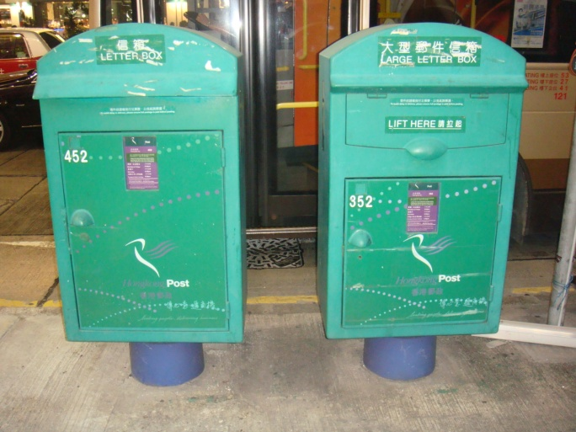
ส่วนตู้ไปรษณีย์สีเขียวคู่นี้ เจออยู่แถว Mongkok เป็นตู้ไปรษณีย์ของ Hong Kong ค่ะ
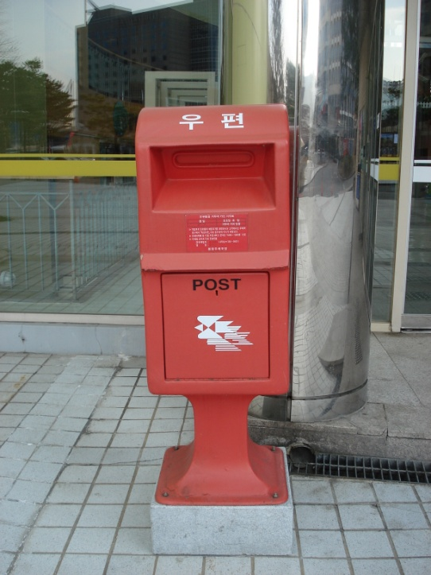
ตู้ไปรษณีย์สีแดงตู้นี้ เห็นตัวอักษรด้านบน คงเดาได้ไม่ยากค่ะ เป็นตู้ไปรษณีย์ของ South Korea นั่นเอง
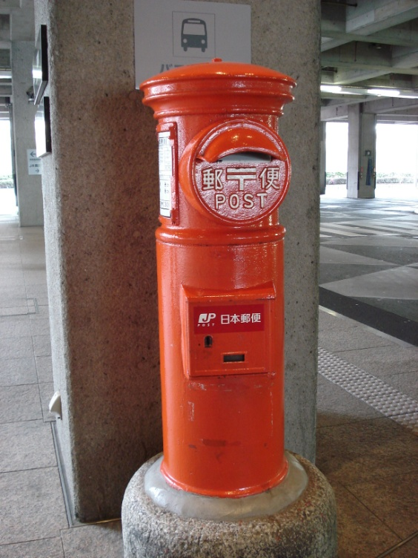
ส่วนตู้ไปรษณีย์สีแดงตู้นี้ เป็นตู้ไปรษณีย์ของ Japan ค่ะ
ได้เห็นหน้าตา รูปทรง และสีสันของตู้ไปรษณีย์แต่ละตู้แล้ว มีความน่าสนใจ ที่จะบันทึกภาพเก็บไว้ เป็นที่ระลึกกันได้เลยนะคะ

